**中国重汽集团济南动力有限公司**

**产品试验检测中心直流稳压电源采购**

**招标项目**

附：技术协议书

**招**

**标**

**书**

招标人：中国重汽集团济南动力有限公司

2023年6月

第一部分 招标公告

1. 项目名称

项目名称：产品试验检测中心直流稳压电源采购招标项目

采购形式编号：CGZX2023060226

1. 招标内容及形式

1、招标内容：产品试验检测中心直流稳压电源，详见技术协议书。

2、招标形式：公开招标。

**具体要求详见《技术协议书》：第一章到第六章。**

1. 项目概况与招标范围

1、项目名称：产品试验检测中心直流稳压电源采购招标项目。

2、项目地点：济南市章丘区世纪大道7777号中国重汽工业园区发动机试验室。

3、资金来源：企业自筹，已落实。

4、交货期：交货期为合同签订后的30个日历日内。

5、交货方式：交钥匙方式。

6、付款方式：半年期商业汇票(包括银行承兑汇票和商业承兑汇票）

（1）设备全部到齐，验收合格交付使用后，卖方提交金额为合同价款90%的收据并附带下列单据，买方依照财务制度审核无误后7个工作日内支付。

A：金额为该合同价款100%的增值税专用发票（含复印件二份），具体开票信息详见增值税专用发票开票信息表，根据表中所列信息开具增值税专用发票。

B：该套合同设备最终验收报告的原件及其复印件两份。

1. 合同总价款的10%作为本合同约定设备的质量保证金，质量保证金在质量保证期内不计利息。待货物质量保证期满一年后，卖方向买方提交金额为合同价款10%的收据（正本一份，复印件二份），经买方依照财务制度审核无误后支付。如有质量问题，质量保证金予以相应扣除。

**增值税专用发票开票信息表**

|  |  |
| --- | --- |
| 名称：中国重汽集团济南动力有限公司 | 地址：章丘市圣井唐王山路北潘王路西 |
| 纳税人识别号：91370100787411873C | 开户行：中国银行章丘支行 |
| 电话： 0531-58062198 | 账号：2377 0557 4474 |

1. 投标说明

1、报名方式

1.1拟投标人根据招标人在中国重汽官网等公开媒体上发布的招标信息，在“中国重汽e采通”平台报名。**按照中国重汽e采通“SRM非生产供应商注册手册”（附件12）进行注册**，登录后进入“供应商应标”，选择对应的项目，点击“**应标**”**后按照招标文件本部分第7条投标文件组成资格证明文件中的1-10准备资料并**上传，资质审查通过即为报名成功；公示期间请尽快报名。

1.2 拟投标人报名成功后，请将营业执照，授权书（含法人及授权人身份信息）、投标保证金电子回单发送邮件至我单位备案，邮箱地址：liyue1@sinotruk.com。

**投标邮件主题：某单位授权某代表参与投标某项目+电话**

**投标邮件附件：营业执照，授权书（含法人及授权人身份信息）、投标保证金电子回单（三个附件发送，不要发压缩包，不要使用126或者123邮箱报名，我公司无法打开下载）**

**邮件正文**：请务必在邮件正文中文字表述**付款账号、户名、开户行以及行号、保证金金额。**

**投标保证金缴纳时候，务必备注所投标的项目名称。**

因未提供邮件正文相关信息导致后期无法退回保证金的，需投标单位承担。报名后无需电话询问是否报名成功，我单位会通过邮件一一回复。

2、投标条件

（1）拟标投人必须是在中华人民共和国境内注册的独立法人机构，具有独立承担民事责任能力，注册资金不少于*10万*人民币（或等值其他货币）；公司成立一年以上（以营业执照成立日期到开标当日满三年为准）；且经营范围满足招标人需求；并在人员、设备、资金等方面具有承担本项目的能力。

（2）拟投标人应提供三证合一的营业执照**副本原件和复印件（需盖章）**。

（3）拟投标人应提供法定代表人资格证明文件。

（4）拟投标人在国家市场监督管理总局的《国家企业信用信息公示系统》中查询不存在不良记录。

（5）拟投标人不存在严重违规或被列入招标人“黑名单”的声明。

（6）拟投标人经审计的近三年的公司财务报表（资产负债表、损益表、现金流量表）未显示异常。

（7）拟投标人有与本次招标内容相同或类似项目业绩，且近3年内无因服务不当而造成重大事故。

（8）拟投标人的直接或间接股东、法定代表人、董事、监事、高管非重汽员工及其亲属。

（9）本项目不接受联合体投标。

**\* 注：**

1. **如果是授权委托人投标，**要携带三证合一的营业执照副本原件和复印件、法人授权委托书、身份证原件、参加开标会议，否则视为弃标；
2. **如果是法人参加投标**，要携带要携带三证合一的营业执照副本原件和复印件、法人代表证明原件、身份证原件参加开标会议，否则视为弃标；

**投标人投标时必须携带三证合一的营业执照副本原件和复印件（需盖章）、授权委托书及身份证原件（授权委托书除附在投标文件中外，还需另外单独携带一份，以备验证，如果是法人参加投标，要携带法人代表证明原件及身份证原件）参加开标会议，否则视为弃标。**

3、报价

（1）**招标人有权根据项目情况，采取多级评标模式。评标流程以及规则详细见通知公告→六、评标规则。**

投标人自行勘察现场，进行合理报价。报价为投标总报价应包括但不限于税费、运杂、安装调试、与其他专业配合及可预见的风险、以及其它不可预见等全部费用。

**（2）所有项目内容的报价货币单位为： （人民币）元（请务必报含税价和不含税价并写明税率）。**

4、投标保证金

4.1投标人在报名参与本项目的同时，应提供5000元（或其他等值货币）的投标保证金，并作为其投标文件的组成部分。投标保证金应在投标截止时间3日前将投标保证金从投标人单位基本帐户转出并到账或银行保函电子版确认（保函原件于开标之日交于招标人），否则按否决投标处理；未按规定提交保证金的投标人，其投标文件按否决投标处理；

4.2招标人银行账户信息如下：

单位名称：中国重汽集团济南动力有限公司  
开户行：中国工商银行股份有限公司济南天桥支行  
账号：1602005019200116248  
行号：102451000504

注意事项：

* 转账时，请注意备注投标的项目名称，方便后期核对退款。
* 报名时提供电子回单（含贵公司账户及我公司账户信息）
* 报名时候，请务必在邮件正文中文字表述付款账号、户名、开户行名称、开户行行号、保证金金额。
* 未按照本要求提供信息，导致保证金退回困难等事宜，由投标单位承担。

4.3投标保证金形式：

(一) 该银行账户只接受外币电开保函和电汇。

(二) 境外投标单位缴纳投标保证金形式应采用电开保函形式；境内投标单位缴纳投标保证金应采用电汇形式；若有其他特殊情况，请提前与我们沟通，做好转账信息备注工作。

(三) 对于没有中标的投标单位，投标保证金将于招标人内部完成中标人评审并确认最终中标人后在30工作日内予以原路返还；对于中标供应商，投标保证金将在签订合同后30工作日内返还，退还保证金时，不计算利息。

4.4发生以下情况时，有权没收保证金：

①截至开标前3天，供应商无正当理由、未以书面形式递交说明而在投标截止日不来投标的；

②供应商递送文件后，无正当理由放弃投标的；

③自中标（成交）通知书发出之日起30日内，中标（成交）供应商无正当理由不签订合同的；

④投标过程中被查实有串标、围标、陪标等违规违纪行为的；

⑤供应商有违约违规行为或被投诉、举报的，在调查处理期间，保证金暂不退还，待调查处理结束后按有关规定处理。

5、询标

凡对本次招标提出的询问，均以招标方的书面答复为准。

6、投标文件的编制

（1）投标文件和与投标有关的所有文件均应使用中文。

（2）除投标文件的技术规格中另有规定外，投标文件中所使用的计量单位应为中华人民共和国法定计量单位。

7、投标文件的组成

本项目投标文件分为**纸质版**投标文件和**电子版**投标文件，均由**《投标文件（资质标）》、《投标文件（技术标）》、《投标文件（商务标）》（开标一览表）**文件组成，共计3个文件。

**投标文件（资质标）》**一个文件（里面是全部资质投标书），**投标文件（技术标）》**一个文件（里面是全部技术投标书），**《投标文件（商务标）》（开标一览表）**一个文件（里面是全部商务投标书），不按此要求提供投标文件的，投标文件做无效标处理。

**本项目投标文件一式四份，正本一份，副本三份。电子版投标文件1份（保证电子版和纸质版一致性）。若为现场开标，营业执照和授权书需在开标现场出示；若为视频开标，则需在视频端呈现即可。**若没有携带营业执照原件，将根据现场所有参与开标的投标单位和专家共同判定得出认可情况**。**详见附件格式1—10**，其余未尽事宜请按各单位习惯制定即可。**

**7.1 资格证明文件包括：**

1）营业执照副本复印件；

2）投标函（附件1）；

3）法定代表人授权书（附件2）；法定代表人参加投标的，提供法人身份证明文件即可；被授权人参加投标的，需提供法定代表人授权委托书**（含法人身份证和被授权人身份证正反面复印件）**和被授权人近6个月及以上社保缴纳证明**；**

4）近三年经第三方机构审计的财务报表（资产负债表、损益表、现金流量表）复印件，必须连续；对于境外投标人，若没有财务审计报告，需提供资产负债表、利润表、现金流量表（加盖公章版），且未显示异常；

5）近三年内在经营活动中没有违法违纪行为的声明；

6）投标单位在国家企业信用信息公示系统中无与本项目有关的行政处罚、经营异常和失信信息的声明；

7）企业信用证明材料（中国人民银行信用代码证+征信报告）；

8)代理商投标要携带生产商的授权书、原厂售后服务承诺书，**根据实际情况提供即可，无格式限制；**

9)企业最近半年的完税证明；

10)保密承诺函（附件3）；

11)企业近三年同类项目业绩证明；

12)投标保证金缴纳凭证。

**7.2技术部分：**

1）技术规格偏离表（附件4），**必须先进行两列要求一一对照，不允许直接写无偏离；**

2）近三年同类项目业绩一览表（附件5）及有效合同复印件，**若未提供相应业绩证明，根据技术标评分规则，将影响现场评标专家组对投标单位业绩判定打分；**

3）供货期及保证措施；

4）产品的技术服务和售后服务内容及措施；

5）交货进度及计划；

6)投标产品技术支持材料；

7)质量承诺函（附件6）；

8）投标人需提交的其它资料。

**7.3商务部分：**

1）开标一览表（附件7）；

2）投标报价明细表（附件8）**附件7、8、9需要一起单独封装1份；**

3）商务条款偏离表（附件9）**付款方式不可以偏离；**

4）服务承诺函(附件10)**需写明质保期外服务费用情况；**

5）按招标文件投标人须知和技术规格书中要求提供的有关文件。

8、投标文件格式

详见附件格式1—10**，其余未尽事宜请按各单位习惯制定即可。**

五、议程安排

1、发标时间：2023年7月3日（周一）

2、发布招标方式：本次招标公告在中国重汽官方网站、中国重汽E采通平台发布。

**注意：以上渠道为官方指定发布渠道，切勿相信其他来源的信息。**

**3、踏勘现场时间：**截止2023年7月12日（周三）下午17点前

4、技术答疑

答疑时间：截止至2023年7月12日（周三）下午17点前，逾期不受理

答疑方式：书面及邮件

联 系 人：李昊

电 话：15153153917

邮 箱：jnatc_lihao@163.com

5、商务答疑

答疑方式：**邮件**（电话不受理）

联系人：李岳

电话：0531-58066116

邮 箱：liyue1@sinotruk.com

6、投标报名及注意事项

详见 **四、投标说明** ->1、报名方式

7、开标时间

2023年7月13日（周三）下午1：30，若有变动另行通知。

8、开标方式

满足国务院、政府及招标人公司最新防疫政策要求，可以来现场参与开标。其他情况请选择视频参与开标，视频链接会在报名结束后统一通知。

如选择到场参与开标，自行携带纸质投标文件于开标前至开标地点即可。

如选择线上参与开标，纸质投标文件需在开标日前两天，邮寄到指定地址。

**邮寄地址：**山东省济南市历城区华奥路777号

联系人及联系方式： 李昊 15153153917

9、现场资质审验

详见投标条件→资质证明文件。（本文档搜索查找即可）

投标地点：重汽科技大厦8#试验室308会议室

地 址：济南市高新区华奥路777号

六、评标规则

1、评标

本次招标采用**技术标入围后，原则上合理最低价中标**。本着公平、公正、公开的原则，在通过技术标综合评审后入围的前提下，选择合理最低价确定中标人**，对未中标方不做任何解释。**

**评标流程：**

**投标文件包含《投标文件（资质标）》、《投标文件（技术标）》、《投标文件（商务标）》（开标一览表），共计三个文件。**

* **应标资格审查：在“中国重汽e采通”应标报名时，按照招标文件本章 四、投标说明第7条投标文件组成资格证明文件中的1-10准备资料，上传完毕后，等待审核；**
* **通过应标资格审查的单位进入投标环节，按照“SRM系统供应商用户手册（附件13）”，在重汽e采通平台投递电子标书（包含资质标、技术标、商务标），没有通过应标资质审查的单位不能进入投标环节；**
* **资质标评审：资质标审核通过的单位，进入技术标评审；**
* **技术标评审：技术标评标专家组，通过重汽e采通，对各投标人的《投标文件（技术标）》进行综合评审；评审期间产生的技术澄清均由投标人在重汽e采通平台内完成提交；评审合格的单位进入商务标评审环节，评审不合格的单位被淘汰；**

**具体技术标评分标准见附件14。**

* **商务标评审：公开唱标→商务条款相应确认→价格澄清→商务标评审；评审期间产生的商务价格澄清均由投标人在重汽e采通平台内限时完成提交；**

## 注意：投标人均需自带笔记本电脑在重汽e采通平台自主进行投标和提交澄清函；投标和提交澄清函均有时间限制，超时未提交的按无效处理。

* **中标人确定：技术入围后，原则上合理最低价中标。**

本项目只产生一个中标人。中标人签订合同前须进行最终审查。最终审查的对象是投标项目的中标候选人。最终审查的内容是对中标候选人的经营状况、服务质量、资格、信誉以及招标人认为有必要了解的其它问题作进一步的考查及后审。最终审查的方式，根据需要采取问询或实地查证等方式。如审查结果不符合成交条件的，则本次评标作废或变更意向中标人。

2、中标

中标人签订合同前须进行最终审查。最终审查的对象是投标项目的中标候选人。最终审查的内容是对中标候选人的经营状况、服务质量、资格、信誉以及招标人认为有必要了解的其它问题作进一步的考查及后审。最终审查的方式，根据需要采取问询或实地查证等方式。如审查结果综合评价得分最高的投标单位不符合成交条件，则本次评标作废。

3、中标人瑕疵滞后发现的处理原则

无论基于何种原因，各项本应作为拒绝处理的情形即便未被及时发现而使该中标人通过了资格审核、初评、现场复审、终评或其他所有相关程序，包括已签订合同的情形，招标人均有权拒绝或取消中标人资格，一旦中标人被拒绝或该中标人此前的评议结果被取消，相关的一切损失均由该中标人承担。

七、合同签订

1.招标人根据评标工作小组的评标结果确定中标人，在中国重汽e采通平台公布中标结果，并发送中标通知。

2.中标人应该在中标通知书规定的时间、地点与招标人签订采购合同，否则按照开标后撤回投标处理。

3、中标人应当按照合同约定的履约责任，在保证质量的前提下完成中标项目，不得将中标项目转包或分包给他人，否则视为违约，招标人有权解除合同。

**4、中标人由于履行义务的能力或信用有严重缺陷，招标人有权取消其中标资格，招标人将从中标候选单位中依序重新确定中标人，或重新组织招标。**

5、投标人有下列情形之一，其投标将被视为废标，招标人将严格按照《中华人民共和国招标投标法》及相关法律、法规及规章制度的规定行使权利。投标人给招标人造成损失的，招标人有索赔的权利，投标人应予以赔偿。

（1）投标人提供的有关资格、资质证明文件不合格、不真实或提供虚假投标材料；

（2）投标人在报价有效期内撤回投标；

（3）在整个评标过程中，投标人有企图影响评标结果公正性的任何活动；

（4）投标人以任何方式诋毁其他投标人；

（5）投标人串通投标；

（6）投标人被举报、检举，并经招标人查实无误的；

（7）以他人名义投标或者以其他方式弄虚作假，骗取中标的；

（8）投标人负责人为同一人或者存在控股、管理关系的不同单位；

（9）有效投标不足三家；

（10）未按要求填报商务报价资料，对招标开展造成较大影响；

（11）未按照招标人规定的时间内在中国重汽e采通完成投标的；

（12）法律、法规规定的其他情况。

6、出现下列情形之一，招标人有权否决所有投标人的投标，并终止招标

（1）符合条件的投标人或者对招标文件做实质响应的投标人不足三家的；

（2）出现影响采购公正的违法、违规行为的；

（3）评标委员会经评审，认为所有投标都不符合招标文件要求的；

（4）因重大变故，采购任务取消的；

（5）投标人承诺同意由于招标人公司政策变化引起的随时终止项目的要求并承担由此带来的一切损失；

（6）招标人认为其他应终止招标的情形。

7.合同以双方最终签署的版本为准

八、其他

1.其余未尽事宜均以最终签署的协议（或合同）约定为准。

2.要求招标人或相关合同签订单位提供的配合，在标书文件中说明。

3.凡对本次招标提出的问询，均以招标人的书面答复为准。招标人的任何工作人员对投标人所作的任何口头解释、介绍、答复，对招标人和投标人均无任何约束力。

4.投标人应承担所有与准备和参加投标有关的全部费用，招标人在任何情况下均无义务和责任承担此费用。

**备注：本次招标最终解释权归中国重汽集团济南动力有限公司。**

附件1 投标函

致：中国重汽集团济南动力有限公司：

根据贵方_ **某项目招标公告** ， **某投标公司名称**  ， 法人代表人为 法人名字，正式授权 被授权人名字 提交**纸质投标文件：商务和技术文件正本 份、副本 份；资质证明文件 份。电子版投标文件1份。**

据此函，签字代表宣布同意如下：

1、投标人已详细审查全部“招标文件”，包括修改文件（如有的话）以及全部参考资料和有关附件，已经了解我方对于招标文件、采购过程、采购结果有依法进行询问、质疑、投诉的权利及相关渠道和要求。

2、投标人在投标之前已经与贵方进行了充分的沟通，完全理解并接受招标文件的各项规定和要求，对招标文件的合理性、合法性不再有异议。

3、本投标有效期自开标日起 30个日历日。

4、如中标，本投标文件至本项目合同履行完毕止均保持有效，本投标人将按“招标文件”及政府采购法律、法规的规定履行合同责任和义务。

5、投标人同意按照贵方要求提供与投标有关的一切数据或资料。

6、与本投标有关的一切正式往来信函请寄：

地址：

邮编：

电话： 传真：

投标人代表姓名：__ _____职务：

开户银行：

银行帐号：

投标人名称（盖章）:

授权代表签字：

日期： 年 月 日

附件2 法定代表人授权委托书

本授权委托书声明：我＿＿＿＿＿＿＿（姓名）系＿＿＿＿＿＿＿＿＿＿＿＿＿＿＿＿＿＿＿＿＿＿＿＿＿＿＿＿（投标人全称）的法定代表人，就 （项目名称） （招标编号）现授权委托＿＿＿＿＿＿＿＿＿＿＿＿＿＿＿＿＿＿＿＿＿＿＿＿＿＿＿＿（单位名称）的＿＿＿＿＿＿＿＿（姓名、职务）为我公司全权代表，全权代表在投标文件、评标过程中的书面承诺、合同等所签署的一切文件和处理与之有关的一切事务，我均予以承认。

全权代表无转委权。特此委托。

|  |
| --- |
| （附法人身份证明复印件）  （附授权代理人身份证明复印件） |

全权代表姓名： 性别： 年龄：

单位： 部门： 职务：

法定代表人签字或盖章

被授权人签字

被授权人电话：

投标人名称（公章）

年 月 日

**附件3 保密承诺函**

项目名称：**项目

**中国重汽集团济南动力有限公司：**

我代表（投标单位名称）对招标人的商业秘密作如下承诺：

无论是否中标、是否签署合同，对获得的招标人商业秘密（包括但不限于产品和/或装备的技术文件、制造文件、实验文件和销售及售后服务文件等，如报告、通知、记录、会议纪要、备忘录、图纸、草图、样品、模型、企业标准、软件；不论以何种形式提供，如光盘、磁盘、录像带、照片或其他表述，无论该信息是以口头还是书面方式还是何种语言提供、是否标识为保密，也无论该等信息储存于任何载体）承担保密责任。

投标人：（盖章）

法定代表人（委托代理人）：（签字）

日 期： 年 月 日

附件4 技术规格偏离表

项目名称：

|  |  |  |  |
| --- | --- | --- | --- |
| 序号 | 招标要求 | 响应规格 | 是否偏离 |
| 1 | 直流稳压电源  电源规格及参数要求：  电源输出额定电压≥60V  电源输出额定电流≥260A  电源供电使用380V交流电 |  |  |
| 2 | MOS 管  电源规格及参数要求：  额定电压≥60V  额定电流≥260A  通断频率≥10Hz |  |  |
| 3 | 直流稳压电源  电源规格及参数要求：  电源输出额定电压≥30V  电源输出额定电流≥80A  **电源供电使用220V交流电** |  |  |
| 4 | 通电电缆  规格及参数要求：满足**直流稳压电源（1）**使用的参数要求，长度≥5m |  |  |
|  |  |  |  |
|  |  |  |  |
|  |  |  |  |
|  |  |  |  |
|  |  |  |  |
|  |  |  |  |
|  |  |  |  |

投标人：（盖章）

法定代表人（委托代理人）：（签字）

附件5 近三年同类项目业绩一览表

项目名称：

|  |  |  |  |  |  |
| --- | --- | --- | --- | --- | --- |
| **序号** | **服务单位** | **项目名称** | **合同金额（万元）** | **合同签订时间** | **联系人及**  **联系电话** |
|  |  |  |  |  |  |
|  |  |  |  |  |  |
|  |  |  |  |  |  |
|  |  |  |  |  |  |
|  |  |  |  |  |  |
|  |  |  |  |  |  |
|  |  |  |  |  |  |
|  |  |  |  |  |  |
|  |  |  |  |  |  |
|  |  |  |  |  |  |
|  |  |  |  |  |  |
|  |  |  |  |  |  |
|  |  |  |  |  |  |

注：提供近三年同类产品的制造销售业绩（用户名单、联系方式），并附合同复印件。

投标人：（盖章）

法定代表人（委托代理人）：（签字）

日 期： 年 月 日

附件6 质量承诺函

项目名称:

**中国重汽集团济南动力有限公司：**

我代表(投标单位名称)为保证中标产品的质量特作如下承诺：

投标人：（盖章）

法定代表人（委托代理人）：（签字）

日 期： 年 月 日

附件7 开标一览表

**《开标一览表》单独封存，以备唱标使用**

项目名称：

|  |  |  |  |  |  |  |  |
| --- | --- | --- | --- | --- | --- | --- | --- |
| 报价单 | | | | | | | |
| 序号 | 项目名称 | 投标总价  （元） | 不含税价 | 税率 | 质保期  （若有） | 付款方式及比例如何响应 | 付款方式及比例是否偏离 |
| 1 | **产品试验检测中心直流稳压电源采购招标项目** |  |  |  |  |  |  |
|  |  |  |  |  |  |  |  |
| 2 | 合计 |  | | | | | |

**注：**

**1、此表中的报价必须与相应的报价明细表中的报价一致。**

**2、附件789单独封装一份，否则不予唱标。**

**3、需写明含税价、不含税价格、税率。**

投标人：（盖章）

法定代表人（委托代理人）：（签字）

日 期： 年 月 日

附件8 投标报价明细表

项目名称：

|  |  |  |  |  |  |  |
| --- | --- | --- | --- | --- | --- | --- |
| 序号 | 设备名称 | 型号规格 | 数量 | 单价 (元) | 合计 (元) | 备注 |
| 1 | 直流稳压电源 | 电源规格及参数要求：  电源输出额定电压≥60V  电源输出额定电流≥260A  电源供电使用380V交流电 | 1 |  |  |  |
| 2 | MOS 管 | 电源规格及参数要求：  额定电压≥60V  额定电流≥260A  通断频率≥10Hz | 1 |  |  |  |
| 3 | 直流稳压电源 | 电源规格及参数要求：  电源输出额定电压≥30V  电源输出额定电流≥80A  电源供电使用220V交流电 | 1 |  |  |  |
| 4 | 通电电缆 | 规格及参数要求：满足直流稳压电源（1）使用的参数要求，长度≥5m | 2 |  |  |  |
|  |  |  |  |  |  |  |
|  |  |  |  |  |  |  |
|  |  |  |  |  |  |  |
|  |  |  |  |  |  |  |
|  |  |  |  |  |  |  |
|  |  |  |  |  |  |  |
|  |  |  |  |  |  |  |
|  |  |  |  |  |  |  |

**注：**

**1、选购件不包括在本报价表内，应另附纸分项单报。**

**2、如上表中的有关费用投标人免费提供，请注明“免费”字样。**

**3、需写明含税价、不含税价格、税率。**

**4、此表在投递标书时请单独密封两份，否则不予唱标。**

投标人：（盖章）

法定代表人（委托代理人）：（签字）

日 期： 年 月 日

附件9 商务条款偏离表

|  |  |  |  |
| --- | --- | --- | --- |
| 项目 | 招标文件要求 | 响应规格 | 是否偏离  （提供说明） |
| 付款条件 | 半年期商业汇票（包括银行承兑汇票和商业承兑汇票） |  |  |
| 维保服务要求 | 质保期和质保要求售后服务 |  |  |

投标人名称： 授权代表签字： 日期：

注：为避免歧义，无偏离也应要提报该表，并注明“无”字。如无该表则即使在其它部分已反映，将也被视为“无偏离”。

附件10 服务承诺函

项目名称：

**中国重汽集团济南动力有限公司：**

我代表（投标单位名称）对中标合同产品的服务作如下承诺：

投标人：（盖章）

法定代表人（委托代理人）：（签字）

日 期： 年 月 日

附件11 投标文件封面及封口格式

封面格式：

|  |
| --- |
| 投标文件  （1正本/ 副本）  项目名称：  投标人名称（公章）：  地址：  授权代表电话：  传真： |

投标人名称： 授权代表签字： 日期：

**附件12 SRM非生产供应商注册操作手册**

浏览器中输入地址;

[http://ecaitong.sinotruk.com:8012/#/login](http://ecaitong.sinotruk.com:8012/" \l "/login" \t "dlt)

1.点击立即注册

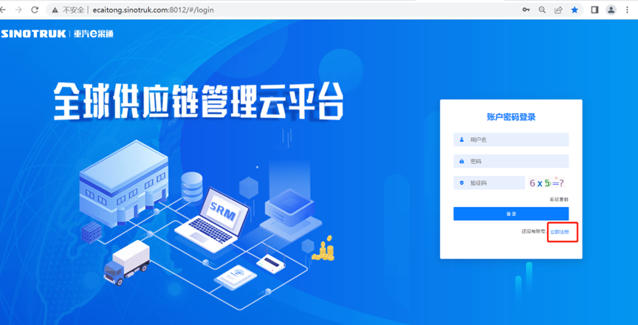

2.填写手机号码（没有注册过的）

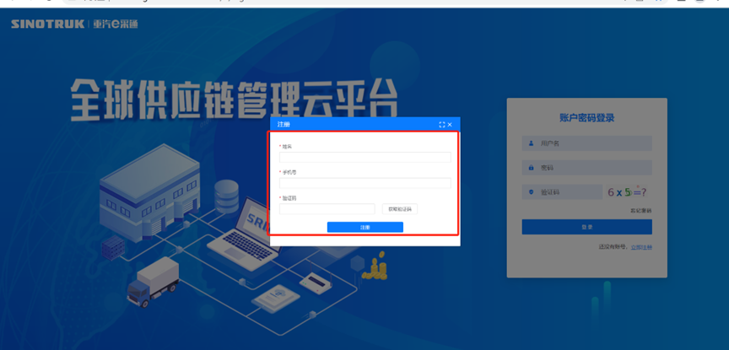

3.注册成功登录这个手机号码的账号进入系统，点击供应商注册

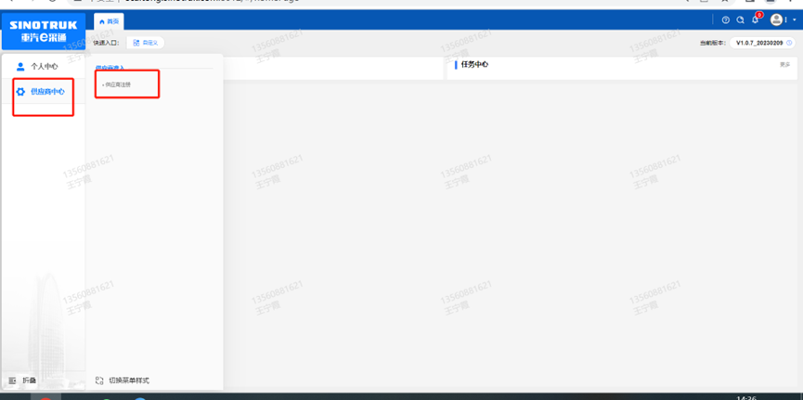

4.点击新增

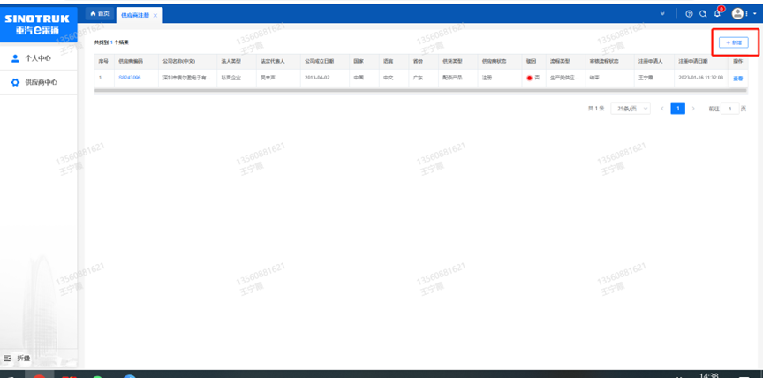

5.按要求填写所有信息，注意非生产类要填写合作单位，最后提交审批

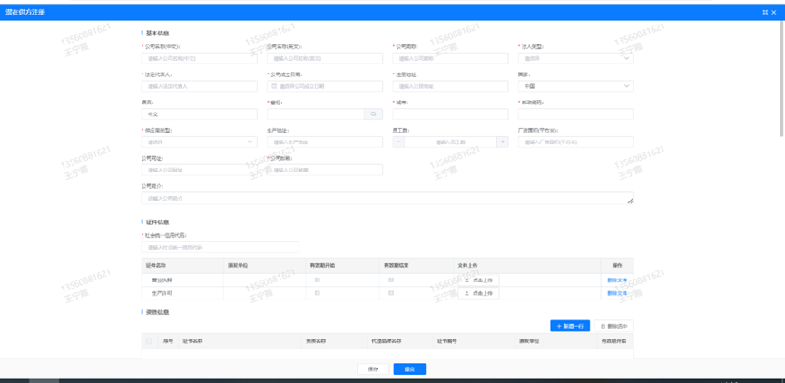

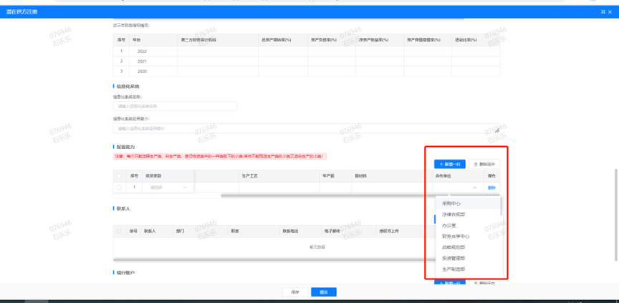

**附件13 SRM系统供应商用户手册**

系统网址：[http://ecaitong.sinotruk.com:8012/](http://ecaitong.sinotruk.com:8012/" \t "dlt)

用 户 名：gys+供应商代码

初始密码：**scm@2022**

**1.供应商应标**

路径：招投标中心-非生产类招投标-供应商应标

点击应标，上传文件之后点击提交。

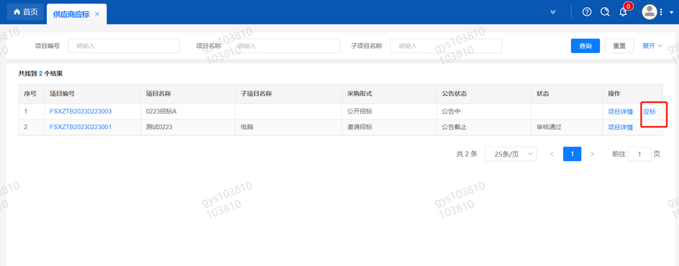

**2.供应商投标**

路径：招投标中心-非生产类招投标-供应商投标

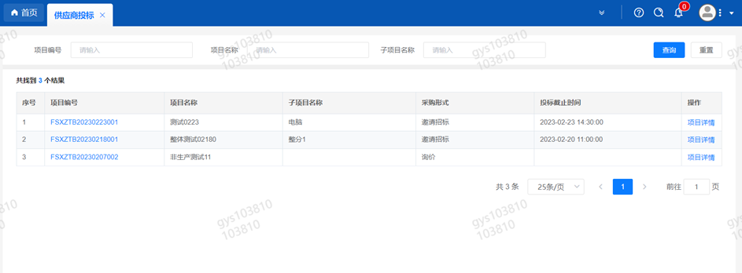

点击投标按钮，进入详情页，输入投标报价并上传相应的附件。

#### descript

**3.供应商技术标澄清函**

路径：招投标中心-非生产类招投标-供应商技术标澄清函

点击编辑按钮进入系统，上传技术标澄清函。

开标之后所有投标的供应商都可编辑提交，技术标入围之后 都不可编辑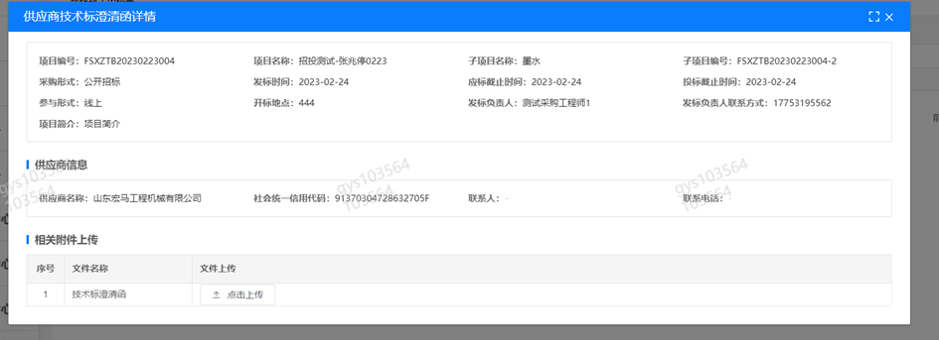

**4.供应商报价**

路径：招投标中心-非生产类招投标-供应商报价

点击报价按钮进入报价详情界面，请在此轮报价起止时间内报价，否则无法报价。

**5.供应商澄清报价**

路径：招投标中心-非生产类招投标-供应商澄清报价

招标发起人接收建议价的同时会给供应商发送澄清报价，供应商在此界面进行澄清报价，点击编辑按钮进入澄清报价详细界面，输入价格并上传澄清函，之后点击提交。

#### descript

**6.供应商查看中标通知**

路径：招投标中心-非生产类招投标-中标项目

点击查看进入查看中标项目详情

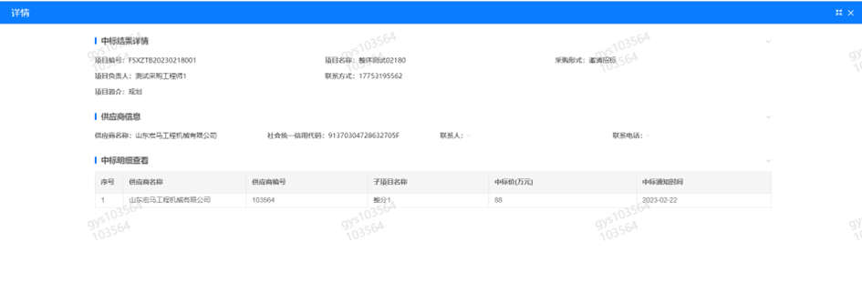

**附件14技术标评分标准**

## 技术标评审表（100分）

|  |  |  |  |  |
| --- | --- | --- | --- | --- |
| 评价类型 | 序号 | 内 容 | 标准分 | 评分标准 |
| 技术  100分 | 1 | 产品技术 | 20 | 投标文件中技术参数符合招标文件的要求赋15分，再详细考察其功能与项目需求的吻合性,有一处负偏离，扣1分，以此类推；有正偏离，且对项目存在实际改进作用，则加1分，最高可以加到5分。 |
| 2 | 设备制造商同类型项目业绩 | 5 | 提供2019年1月1日至投标截止日止在中国境内汽车主机厂或汽车热管理零部件供应商或汽车的第三方检测机构，已中标的同类货物（同类货物指具有相同或近似功能的直流稳压电源）的业绩合同（以合同签订时间为准），投标单位提供合同（内容、签订时间、签订双方名称）、技术标书及终验收认定书等资料，并加盖投标单位公章等的证明材料。由评标委员会成员独立进行客观、公正的评价，按照合同金额大小进行打分，其中1万以下项目不得分；1万-3万的，每一个合同得分0.5分，最高3分；3万以上的，每一合同得分1分，最高5分。 |
| 3 | 售后服务 | 5 | 1.有完整的售后服务体系（1分）  2.提供完备的本地化服务支持承诺，明确承诺到现场响应时间（根据响应时间长短给予0.5-1分）  3.投标人提供相应完善的培训计划（2分）  4.可随时远程视频支持解决问题（1分） |
| 4 | 现场答疑 | 10 | 投标人代表对方案、技术优势的讲解，以及就该项目难点回答评标专家现场提问，打分0-10分。 |
| 5 | 响应及偏离 | 10 | 由评标委员会成员独立进行客观、公正的评价，根据各投标单位的核心产品的配置参数、技术偏离情况，在满足我司技术基本要求的前提下偏离，无偏离得满分10分，较大偏离每一项扣2分，一般偏离每一项扣1分，最低0分。 |
|  | 6 | 供货周期 | 50 | 根据各投标单位的核心产品的供货周期情况，在满足我司技术基本要求的前提下，供货周期在7个公历日内得满分50分，7-14个公历日得30分，15-30个公历日得10分。 |

第二部分 技术协议书

*第一章 采购货物概况*

第一节 使用环境

一、项目名称： 产品试验检测中心直流稳压电源采购招标项目

二、建设地点： 产品试验检测中心动力总成试验部章丘试验室

三、存放地点： 济南市章丘区世纪大道7777号中国重汽工业园区发动机试验室

四、工作制度：全年工作 350天、 两 班制、设备年时基数 7000 小时。

第二节 采购货物概况

**一、货物名称：**直流稳压电源**、**MOS 管、24VDC/80A 电源、通电电缆**。**

**二、货物数量：** **详见采购货物主要构成一览表**

**三、分投分中：不允许。**

**采购货物主要构成一览表**

|  |  |  |  |  |  |
| --- | --- | --- | --- | --- | --- |
| 序号 | 名称 | 规格 | 数量 | 单位 | 实现功能 |
| 1 | 直流稳压电源 | 详见招标书第二章 第三条“技术要求” | 1 | 套 | 对后处理加热盘供电 |
| 2 | MOS 管 |  | 1 | 套 | 控制直流稳压电源（1）通断 |
| 3 | 直流稳压电源 |  | 1 | 套 | 对控制器供电 |
| 4 | 通电电缆 |  | 2 | 套 | 连接电源与后处理加热盘 |

备注：本表所列采购货物仅为货物的主要构成部分，应配套供货以及招标方所列其它货物（或设备）和服务，请投标方认真阅读“供货范围”。若有异议，不管是多么微小，都应在投标文件“商务偏离”章节中予以详细说明。

*第二章 技术要求*

一、特别提示

1、本章技术要求，仅对功能、设计、结构、性能、安装和试验检验等方面，提出了最低和一般性的技术要求，并未对一切技术细节作出规定。

2、本技术要求所使用的标准、规范等，如与投标方所执行的标准、规范不一致时，应按高于本技术要求所列的标准、规范执行。

3、投标方认为所供货物必需由招标方配备、解决或提供的其它要求，如设备基础隔振和减振设施、软化水、洁净气源等，均应在投标文件“技术偏离”中予以充分说明。

4、投标方应根据招投标货物具体要求，提出对厂房、设备基础（或安装平台）、公用设施、消防、环保等超出招标文件、投标文件、答疑文件、技术交流文件、技术标书和合同等规定的、有特殊需要的解释、说明和要求。

5、无论是否有技术偏离，投标方均应在投标文件“技术偏离”中明确作出有无说明。若有异议，不管是多么微小，投标方必须予以明确和详细的说明或澄清。

6、为避免投标方优势在招标评审时漏项，质保期超出本技术标书要求的，应当在投标文件“技术偏离”中特别注明。

二、基本要求

1、投标方所供的货物，必须符合中国最新版的法律、法规和相关标准、规范的要求，符合项目所在地政府有关特殊要求。

2、投标方所供货物涉及的专利权技术以及知识产权保护的其它技术等，应保证招标方不因此受到任何侵权指控以及实际损失。

3、投标方应保证所供货物的先进性、可靠性、经济性和实用性，并为全新货物（或设备）。

4、投标方应满足招标方提出的各项技术要求，必要时应当免费提供技术承诺或担保。

5、投标方应保证所供货物（或设备）为中国政府指定或规定的主管部门公布的非淘汰货物（或设备），并尽力提供中国政府指定或规定的主管部门认可的环保型和节能型货物（或设备）。

6、投标方应保证所供货物的完整性和成套性，能保证货物的正常运行、使用。

7、投标方应对招标方采购的货物所涉及的技术、产能等信息负有保密义务，招标方拥有追究投标方泄密责任的权利；招标方如有需要，投标方应无条件签署保密协议。

三、技术要求

|  |  |  |  |  |
| --- | --- | --- | --- | --- |
| 序号 | 名称 | 数量 | 主要技术参数 | 备注 |
| 1 | 直流稳压电源 | 1 | 电源规格及参数要求：  电源输出额定电压≥60V  电源输出额定电流≥260A  电源供电使用380V交流电 |  |
| 2 | MOS 管 | 1 | 电源规格及参数要求：  额定电压≥60V  额定电流≥260A  通断频率≥10Hz | 控制直流稳压电源（1）通断 |
| 3 | 直流稳压电源 | 1 | 电源规格及参数要求：  电源输出额定电压≥30V  电源输出额定电流≥80A  **电源供电使用220V交流电** |  |
| 4 | 通电电缆 | **2** | 规格及参数要求：满足直流稳压电源（1）使用的参数要求，长度≥5m |  |

四、执行标准

1、投标方需要执行的标准，应当采用所供货物通过买方组织的最终验收之日已经开始执行的最新标准。

3、采购货物的产品质量、技术标准如在招投标文件中无相应说明，则按中华人民共和国有关部门颁发的最新的国标或专业（部）标准执行及相应的国际标准。

4、采购货物没有国家或专业（部）标准的，按企业标准执行时，卖方应在合同签署之前，将所涉及的企业标准提供给买方确认。

5、采购货物如果采用国际标准，其执行标准由投标方提供、招标方确认。

6、采购货物所涉及的标准不统一时，原则上按照最严格标准执行。

*第三章 供货范围及供货方式*

第一节 供货范围

一、供货范围

**（一）一般界定**

1、包括本技术标书所列明的主要货物以及货物正常运行所必需的全套连线设备、材料等。

2、包括为保证货物正常安装、调试和验收完成及以前所必需的整套配件、附件及材料等。

如果终验收完成后，卖方有需要收回的配件、附件、材料等，应当在投标文件的技术偏离条款中，予以详细说明；否则视同包括在供货范围之内。

3、包括货物维护维修所必需的专用工具。

4、包括货物为达到产品标准以及环保、消防和劳动安全卫生等国家法律、法规和标准、规范要求而必须配备但标书未明确提出的除尘系统、通风系统、近距离照明系统以及劳动安全防护设施（不包括人体防护用品）等使用现场配套的设备、材料等。

包括为保证货物自身正常运行所必需的、满足使用地点环境条件的通风、冷却、降温等必需设施。

如投标方难以提供或无优势提供以及属于选用配置的，则应当在投标文件的技术偏离条款中，予以详细说明并注明投标报价未包含该部分的货值。

**（二）供货范围边界界定**

1、买方提供货物所需的建筑物（如厂房等）和构筑物（如混凝土池、砼基础等），包含正常安装施工所需的预埋件（如穿管、预埋螺栓、螺母及垫片）。

2、买方提供符合本技术标书中“采购货物概况”和“使用环境”章节所列明品质的电力、自来水、压缩空气、蒸汽、天然气（或煤气）管线至系统接口，如：系统电力接口的接线端，水、气、汽等外围管线端联接法兰外端面。

如果投标方认为能源系统接口地点以及操控地点之间的货物数量不清或难以界定，应当以书面方式询标或以单价方式报价；否则视同满足招标方要求。

3、对于招标文件中无明确具体要求而投标方认为必须具备的其它货物，投标方必须将该部分货物单独报价（该报价含运杂费及税费等其它费用，而且不再作为其它报价涉及的其它费用的计算基数）。

4、以“交钥匙”方式采购的货物，在满足技术标书本节上述要求之外，同时包括货物的运行使用所需要的过桥、护栏、防护网、盖板等辅助设施,以及在整个施工过程中的管道、电路的拆卸、改装、清理等工作，不产生报价外的其他费用。

二、供货范围特别提示

如果投标方认为本节所列的供货范围难以满足，则仍需要按照本要求提供，但该部分货物应当在投标报价中单独列明货物名称及品质、货值。

第二节 供货方式

一、供货方式

完全交钥匙方式，即本次招标货物至少包括以下货物及服务：非标或特需设计，制造，必要的卖方现场预验收，至交货地点的运输（含定点装卸），安装，调试，买方安装地竣工验收服务，货物移交，约定培训等全流程范围。

二、供货地点：中国重汽科技园产品试验检测中心动力总成试验部章丘试验室 。

三、供货时间

1、自合同签定生效之日起， 30 个日历日之内交货至供货地点。

四、包装

1、所提供货物（或设备）的包装，应遵照国家标准和有关包装、包皮的技术条件，或按照最好的商业惯例进行包装。

2、包装应能满足所需要采取的运输方式（船运、汽运或铁路运输）、多次吊装卸装、卸货以及长期露天堆放要求，应能防止雨淋、受潮、生锈、腐蚀、受振、受磁以及机械和化学因素等引起的损坏。

3、所提供货物（或设备）的包装，应能防止其一般性被窃或受外力破坏；一般不得采用有大缝隙的板条包装。

4、应对包装件做必要的加固和固定，以防止运输可能造成的损坏。

5、每个包装件应有装箱单，并至少标明名称、型号规格、数量、净重和毛重、投标方（或供货商）名称和制造日期等相关内容。

6、每个包装箱应有明显标志，并具有中文书写的合同号、装运标志、发货和到货地点名称、发货人和收货人名称、货物名称和项目号、箱号和外型尺寸等内容。

7、应按照不同的装运要求在包装箱上标明“小心轻放”、“箭头向上”、“防潮”、“防磁”、“不准平放”等标志，以及其它适用的国标通用标志。

8、包装箱应连续编号，不应出现重复编号。

9、在不受到外界破坏情况下，包装应保证自交货日起一年内货物（或设备）完好无损。

五、运输

1、应负责将货物（或设备）运到目的地，并必须做到货物（或设备）在任何运输过程中不受损坏和遗失。

2、同批货物（或设备）应统一包装、编号运输。

3、一般情况下，经由铁路、公路运输的包装件尺寸和重量不应超过国家所规定的尺寸限制。特殊情况应予以说明。

4、在每批货物（或设备）发出后，应立即通知买方；通知中应指明：合同号、货运单号、件数、重量和货物（或设备）发出日期等相关内容。

5、货物（或设备）运抵交货地点后，应负责货物（或设备）的卸货、搬运、保管等事宜；或按照合同约定。

*第四章 质保期及售后服务*

一、质保期及质保要求

1、全部供货范围内的设备、材料、零配件和工器具等，除合同特别约定外，其质保期均自终验收签字生效之日起 12 个月。

投标货物或涉及的关键总成和零件，如果有更长时间质保期，允许更改并说明，此将有利于投标方。

设计使用寿命短于质保期的易损件除外，但属于易损件的，应当有明确说明。

2、质保期之内，如果货物出现设备、总成、关键零部件或者多处一般零部件的二次以上的更换或维修行为，则质保期自更换或维修行为结束、货物重新正常运行使用之日起重新计算。

3、质保期内免费提供零部件和及时有效的服务。质保期内因货物本身缺陷造成的各种故障，卖方应负责免费维修和服务。

4、质保期终止之日起一年内重复出现的质保期之内出现的故障，仍属质保范围而且应当免费。

二、售后服务

1、卖方提供的货物涉及的所有售后服务均由卖方负责。如果发生问题并且收到通知，卖方应当在2小时内予以答复。

2、如发现所提供的货物存在问题，需要卖方解决或配合解决时：在质保期之内，应在接到通知后 24 小时内派有关人员到达现场；在质保期之外，应在接到通知后 72 小时内派有关人员到达现场。

3、卖方派往买方使用现场的人员，应具有较高的业务素质；现场解决问题时，不得无故拖延或推迟，应为买方提供最佳的服务。

三、其它服务

1、若卖方所提供货物有需要进口的，卖方一般应自行、自费办理；必要时，买卖双方共同办理。

2、除招标文件、投标文件、答疑文件、技术标书、合同等约定之外，卖方应免费负责必要的或强制性的货物的检验、试验、化验等直接费用。

3、本章节条款所列“免费”，并非指定不可收费，而是指招标文件、投标文件、答疑文件、技术交流文件、技术标书和合同等范围之外，投标方不可另行收取的费用。

*第五章 投标技术文件一般要求*

一、技术文件一般内容要求

1、投标方应认真阅读招标文件和本技术标书，并按要求编写投标技术文件。

2、投标技术文件至少应对投标货物的功能用途、技术性能、质量标准、技术参数等作出详细说明。

3、投标技术文件至少应根据投标货物的关键设备、总成、零部件或系统作出满足或优于招标文件要求的详细说明。

4、“开标一览表”和“明细表”仅作为投标方编制投标技术文件的一般格式。其中序号编写应当便于招标方了解分类或分项货物之间的所属关系，如1、1.1、1.2。

5、应当尽可能将货物的配置列全、列细，这将有助于投标方胜出。

6、单价与总价之间、总价与分类小计价之间、分类小计价与合计价之间数据应当齐全而且准确。

7、本条款表格中的制造商，应当为全称或公认的简称。

二、技术文件中货物报价格式要求

1、投标技术文件中，如未按照要求编写、或者存在漏项和缺项，将有可能造成对投标方不必要的误解；必要时，漏项和缺项涉及的费用，将有可能以其它投标方中，相同或相似项目的最高价，计入投标方的投标总报价之内，作为评标的依据之一。

2、如果投标总报价与其它价格出现错误或不一致，将有可能导致废标。

3、投标总报价为自合同签定生效至合同无异议执行完毕涉及的买方需要支付的全部费用。如投标方认为本招标及投标货物涉及特需或专门的设计，应当单独列明设计费。

4、备品备件、易损件和专用耗材，招标方将可能与投标方按照投标价格另行签署供货合同。

5、要求投标总报价、分项报价、明细报价之间应当具有相互间对应关系以及填报分项和明细报价，仅为便于评标而不妨碍投标人以最合适的形式签署合同。

*第六章 其它要求及说明*

一、要求

为保证本技术标书所列采购货物的质量以及先进性、可靠性、经济性和实用性，要求投标方在投标文件中，至少应具备以下资格证明文件或资料：

1、投标方应是独立法人或得到法人授权的机构。应当在投标文件中提供法人营业执照（复印件）、税务登记证以及组织机构代码证（国际供应商参考该要求提供有效证明文件），并保证其真实性和有效性。

2、投标方应当是通过有关资格认证的法人。应当在投标文件中提供有效期内的资格认证证书，如：ISO9001、VDA6.1、QS9000等。

3、国产设备应附有采购货物（或设备）涉及的由“中国质量认证中心”颁发的《中国国家强制性产品认证证书》（CCC证书）。

4、应附有其它与投标单位、采购货物有关的荣誉证书或资料。

5、必须附有投标货物涉及产品要求的、国家或行业管理规定要求的、或者投标方认为能够体现其投标货物合法性及先进性的最高级别的证明材料（投标货物不涉及的除外）：

5.1 国家相关机构颁发的有效期之内所必需的《生产许可证》。

5.2 产品（或技术）鉴定报告/证书、专利证书或专利许可证书、新技术成果证书等。

5.3 产品相关检验、试验报告，如：型式试验检验报告、安全试验检验报告、电弧效应试验报告、噪声检测报告等

5.4 其它能够证明所供货物的质量水平、技术水平、安全性水平、节能性水平、环保性水平等相关的其它证明文件或资料、报告等。

5.5 该类报告或证明材料对于投标方胜出乃至中标极为重要！

**6、必须附有：**与本采购货物相同或相似技术规格、型号的而且已经正常使用或通过验收的近三年以上的货物的市场销售业绩清单，清单中应具备：买方单位名称、销售货物的规格型号、数量、（交货）时间、联系人和联系电话（非移动通信号码）等条目内容；投标方应当保证其业绩的真实性，否则将影响投标或中标资格。

二、说明

1、投标方可以根据自身的技术、经验等优势以及对招标文件和本技术标书的理解，写明对招标方所采购货物的优化方案或建议意见。投标方的这些努力，招标方表示感谢，并将有助于投标方优先胜出。

2、即使有建议意见或建议方案，仍应依据招标文件和本技术标书要求，编写符合要求的投标文件。建议方案或建议意见，应以单独篇章或文件，予以说明和报价。

3、请投标方仔细阅读“采购货物概况”章节内说明，针对允许分投分中的货物，招标方有权利选择其中优秀设备或服务，作为投标方合同供货范围中的指定选用设备或服务（替代投标方分投而未中标部分）。

4、招标文件、投标文件、答疑文件、技术交流文件、技术标书等，在采购过程全部为有效文件，如有差异，以对招标方最有利的条款为准。

5、为避免歧异，本技术标书涉及招投标环节的条款，均将潜在的卖方称为投标方、将买方称为招标方；定标后合同签署环节以及后续的合同执行环节条款，招标方称为买方、投标方中的中标方称为卖

|  |  |  |  |  |  |  |  |  |  |  |
| --- | --- | --- | --- | --- | --- | --- | --- | --- | --- | --- |
| **第七章 采购合同（以最终签订版为准）** | | | | | | | | | | |
| 签订时间： 年 月 日 签订地点： | | | | | | | | | | |
| 供方： | | | | | | | | | | |
| 需方： | | | | | | | | | | |
| 第一条：供货产品名称、编号及数量 | | | | | | | | | | |
| 序号 | 产品名称 | 规格型号 | 单位 | 数量 | 单价 （不含税） | 增值税税率 | 税额 | 金额 （不含税） | 制造商 | 备注 |
| 1 |  |  |  |  |  |  |  |  |  |  |
| 2 |  |  |  |  |  |  |  |  |  |  |
|  | 合计： |  |  |  |  |  |  |  |  |  |
| 合同含税金额人民币（大写）： | | | | | | | | | | |
| 第二条：合同金额是指产品到达需方指定地点的含税金额,包括但不限于合同设备、外购、外协、配套件、原材料及设计、生产制造、检验、油漆、包装、随机备品备件、易损件、保险、利税、管理、运杂、安装、调试、培训、配合、图纸资料及双方约定的交货方式相关费用等全部费用。 | | | | | | | | | | |
| 第三条：交货方式及日期：签订合同后 个工作日内送至需方指定地点，运费供方承担。如供方未按期到货，从逾期之日起供方每天按合同总价款的 5 ‰支付给需方作违约金。 | | | | | | | | | | |
| 第四条：供方承诺所供产品的质量保证期为验收合格后 年。 | | | | | | | | | | |
| 第五条：货款结算及期限：货物到齐并验收合格后，供方向需方开具本合同全额增值税专用发票，需方审核无误后按财务制度结算，付款方式为 。供方开具增值税专用发票，因发票违规给需方造成的增值税、所得税等损失，由供方承担相关责任，包括但不限于税款、滞纳金、罚款及其它相关损失。 | | | | | | | | | | |
| 第六条：供方须对其所供货物的包装质量负责，须保证货物的品质在运输、装卸与仓储过程中无变化。因包装防护不当造成的货物品质变化及其它损失，全部由供方承担。 | | | | | | | | | | |
| 第七条：货物验收提出异议的期限：需方应在收到货物时，及时对货物进行验收，需方在验收中如发现与本合同规定条件不符，有权提出书面异议和处理意见；供方对需方提出的异议，应在3个工作日内提出书面答复，否则，视交付产品不符合本合同规定。 | | | | | | | | | | |
| 第八条：供方所供产品的质量、规格型号、技术标准、产品技术性能必须符合国家行业标准以及相关的环保、能源等方面的法律法规要求和标准及双方会签的技术文件。 | | | | | | | | | | |
| 第九条:供方承诺对需方提供的技术资料等信息进行保密，并保证供应给需方的所有产品、材料侵害任何第三人的知识产权或其他权利或发生质量问题而给需方所造成的一切损失和后果责任（包括但不限于赔偿金、违约金、诉讼费、律师费等）均由供方承担。 | | | | | | | | | | |
| 第十条：供方在收到需方发出的索赔费用、考核扣款等通知后15日内应给予书面的答复,否则视为同意。 | | | | | | | | | | |
| 第十一条：本合同在履行过程中如发生争议，由双方当事人协商解决，协商不成时，可向需方所在地人民法院起诉。 | | | | | | | | | | |
| 第十二条：本合同自签字盖章之日起生效，未尽事宜可另行约定。 | | | | | | | | | | |
| 第十三条：本合同一式四份，双方各执两份。 | | | | | | | | | | |
| 供方（章）： | | | | | 需方（章）： | | | | | |
| 地址： | | | | | 地址： | | | | | |
| 委托代理人： | | | | | 委托代表人： | | | | | |
| 开户银行： | | | | | 开户银行： | | | | | |
| 帐 号： | | | | | 账 号： | | | | | |
| 税 号： | | | | | 税 号： | | | | | |
| 电 话： | | | | | 电 话： | | | | | |